Министерство образования Республики Беларусь

Учреждение образования

«Брестский государственный технический университет»

Кафедра ИИТ

**Лабораторная работа №2**

По дисциплине «СПП»

за пятый семестр

**Выполнил:**

Студент 3 курса

Факультета ЭИС

Группы ПО-3

Будяков В.В.

**Проверил:**

Крощенко А.А.

**Брест 2020 г.**

Вариант 3

Цель работы: приобрести базовые навыки работы с файловой системой в Java

Ход работы:

Напишите программу, выполняющую чтение текстовых данных из файла и их последующую обработку:

Напишите программу выдачи перекрестных ссылок, т.е. программу, которая выводит список всех слов документа и для каждого из этих слов печатает список номеров строк, в которые это слово входит.

Код алгоритма:

import java.util.*;

import java.io.*;

public class Lab2

{

public static void main(String[] args) throws IOException

{

/////////TASK1////////////////////////////////////////////

StringBuilder text= new StringBuilder();

FileReader reader = new FileReader("K:\\file.txt");

BufferedReader br = new BufferedReader(reader);

String line;

while((line = br.readLine())!=null){

text.append(line);

}

br.close();

//System.out.println(text);

String[] words = text.toString().split("[?!., ]");

//System.out.println(words);

Vector<String> vec = new Vector();

for(String word: words)

{

vec.addElement(word);

}

while (!vec.isEmpty())

{

String first = (String) vec.firstElement();

int count = 0;

while(vec.contains(first))

{

count++;

vec.remove(first);

}

System.out.println(first+" "+count);

}

}

}

Написать консольную утилиту, обрабатывающую ввод пользователя и дополнительные ключи. Проект упаковать в jar-файл, написать bat-файл для запуска.класса. Реализовать требуемые функции обработки данных

Утилита head выводит несколько (по умолчанию 10) первых строк из файла.

Формат использования: head [ -n] file

Ключ -n <line numbers> (или просто <line numbers>) позволяет изменить количество выводимых строк.

Пример использования:

head -n 20 app.log

head 20 app.log

Выводит 20 первых строк из файла app.log.

Код алгоритма:

import java.io.BufferedReader;

import java.io.FileReader;

import java.io.IOException;

class Lab22 {

public static void main(String args[]) throws IOException

{

FileReader reader = new FileReader(args[2]);

BufferedReader br = new BufferedReader(reader);

String line = null;

int y = 0;

while(y!= Integer.parseInt(args[1]))

{

if ((line = br.readLine())==null) break;

y++;

System.out.println(line);

}

br.close();

}

}

Результат выполнения программы:

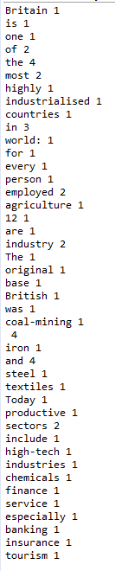

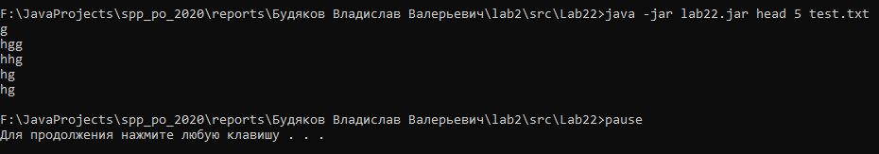

Вывод: приобрёл базовые навыки работы с файловой системой в Java